Dames, heren, SSO-liefhebbers, deelnemers, begeleiders en sympathisanten,
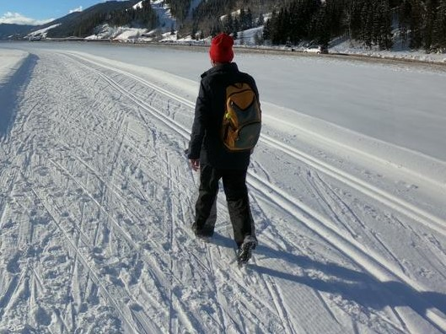
In gedachten loop ik hier de blauwe lucht tegemoet richting Wagrain. Dit was Voor-Corona.
Vol van gedachten heb ik overleg met de andere bestuursleden: De wintersport lijkt dichtbij maar lijkt ook heel ver weg. Corona gooit opnieuw roet in het eten. De besmettingen vliegen omhoog, nieuwe maatregelen worden getroffen. In Nederland, Duitsland en Oostenrijk. Waar dat toe gaat leiden weten we niet. Wel weten we dat Oostenrijk zijn uiterste best zal doen wintersport mogelijk te maken.

Jullie ontvingen de bevestigingsbrief en de rekening van onze reizen in 2022 en jullie hadden direct vragen.
Wat gebeurt er als de reizen niet doorgaan?
Krijg ik mijn geld dan terug?
Wanneer wordt er besloten de reizen wel/niet door te laten gaan?
Jullie begrijpen dat dat moeilijke beslissingen zijn.
Voorop staat nog steeds dat we alleen vertrekken als het verantwoord is om op wintersport naar Oostenrijk te gaan. Misschien komen er nog aanvullende voorwaarden naast het vaccinatiebewijs bijvoorbeeld. Veel kunnen wij daar nog niet over zeggen. Over drie weken (na de gedeeltelijke lockdown en de strenge 2G maatregelen in Oostenrijk) is het beeld duidelijker.
Week 49 (6-12 dec) staat een belangrijke bestuursvergadering gepland, wellicht kunnen we dan knopen doorhakken. Als er eerder duidelijkheid is zullen wij ook eerder beslissen.
Wat geld terug betreft: er is een annuleringsregeling zoals vermeld in de reisinformatie .
Deze annuleringsregeling geldt echter niet voor het geval de reizen niet doorgaan als gevolg van de Coronamaatregelen. Dat is immers buiten uw toedoen en het zou niet juist zijn u dan voor de kosten te laten opdraaien. In dat geval krijgt u de betaalde reissom (plus eventuele kosten huur materiaal en liftabonnement) terug gestort.
Als u de situatie rondom de wintersport te onveilig vindt of om andere redenen niet aan durft te gaan, kunt u zich zonder kosten terug trekken als u dat vóór 7 December 2021 schriftelijk (email mag ook) laat weten aan de secretaris van de SSO.
Wij beseffen dat u net als wij twijfelen over het wel/niet doorgaan maar wij gaan er vooralsnog vanuit dat we straks weer Samen Ontspannen in de sneeuw.
Wij wensen iedereen: Hals- und Beinbruch en werk aan uw conditie zodat u er in Januari klaar voor bent.
Namens het bestuur,
Nico van der Ploeg

